RAMÓN CONRADO GONZALEZ FELTRUP

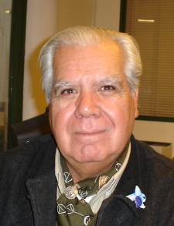

CURRICULUM VITAE

Título: Estudios en Cs Políticas y Sociales UN Cuyo

Antecedentes laborales e institucionales:

Sociedad Rural Argentina: Director 2004- actualidad

Sociedad Rural de Mendoza: Presidente 1992- 2000

Fundación Instituto de Desarrollo Rural (IDR): Socio fundador año 1999. Director, Vicepresidente 2008- actualidad.

Cámara de Comercio, Industria, Profesionales y Agropecuaria de Las Heras, Mendoza: Vicepresidente año 2010- actualidad

Unión Comercial e Industrial de Mendoza (UCIM): Miembro del Comité Directivo. Director 2004-2014.

Fundación Instituto de Desarrollo Comercial (IDC): miembro del directorio 2012- actualidad.

Productor Agropecuario: cría de ganado bovino, caprino. Negocios inmobiliarios particulares.

EMSE (Energía Mendoza Sociedad del Estado) Gerente de Recursos Humanos. 1997-1998

Gobierno de Mendoza- Vice gobernación. Secretario 1988-1992

Municipalidad de Godoy Cruz. Cordinador General

